THEME :
COMMUNICATION ENTRE DEUX PUCES ET TRANSFERT DE MESSAGES VIA ANDROID

Membres du groupe :
ADOU CHRIST CORLIS CENDERSON
KANLE BI BOTI ENOCK
KOUAME JOSUE MICAEL
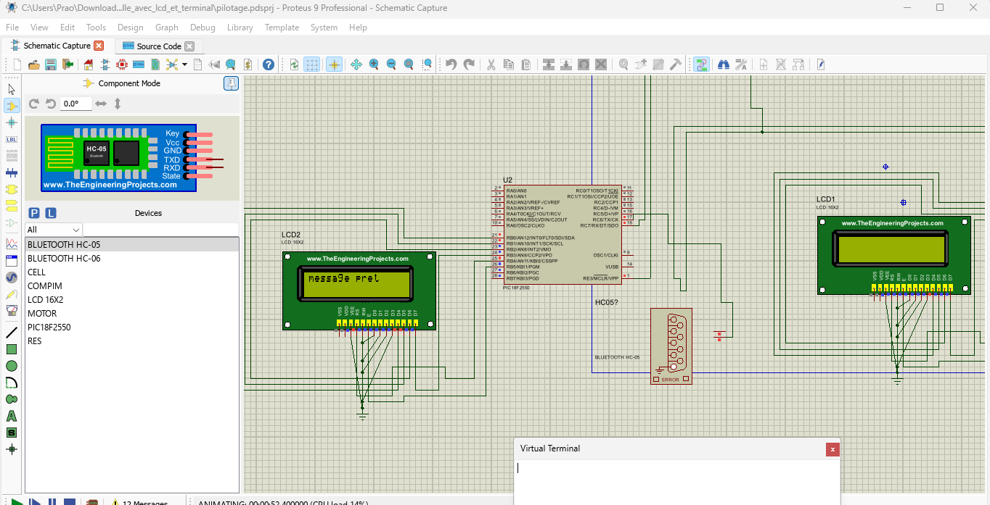
TACHY KOFFI JEAN MARTIAL

